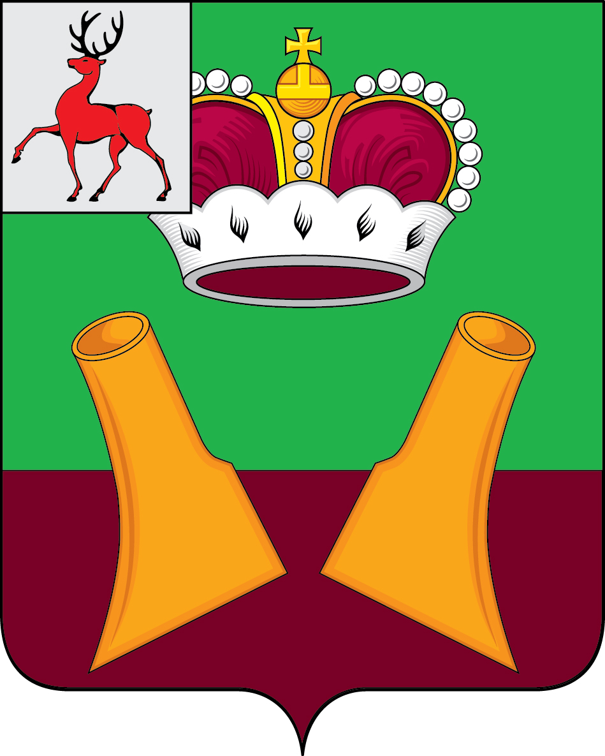

Земское собрание

Княгининского муниципального района Нижегородской области

РЕШЕНИЕ

15.02.2022 № 3

Об отчете о состоянии правопорядка на территории Княгининского района Нижегородской области и результатах оперативно-служебной деятельности МО МВД России «Княгининский» за 2021 год

Заслушав отчет начальника МО МВД России «Княгининский» С.С. Сутягина о состоянии правопорядка на территории Княгининского района Нижегородской области и результатах оперативно-служебной деятельности МО МВД России «Княгининский» за 2021 год, в соответствии с пунктом 3 статьи 8 Федерального закона от 07.02.2011 № 3-ФЗ «О полиции», Уставом Княгининского муниципального района Нижегородской области, Земское собрание Княгининского муниципального района р е ш и л о :
Принять к сведению отчет о состоянии правопорядка на территории Княгининского района Нижегородской области и результатах оперативно-служебной деятельности МО МВД России «Княгининский» за 2021 год.

Председатель Земского собрания района А.И. Свистунов

